KARTA PRACY
Mniszek lekarski, czyli ,,mlecz” malowany widelcem

Aktualnie - ograniczamy plastik, staramy się nie korzystać z jednorazowych, plastikowych naczyń i sztućców. Jednak, jeśli zostały nam w domu – możemy wykorzystać je np. do pracy plastycznej.
Pokaże ci jak namalować mlecz plastikowym widelcem.

Do wykonania potrzebujesz:
- kartkę z bloku technicznego (u mnie format a5),
- farby, wodę, pędzelek,
- plastikowy widelec.
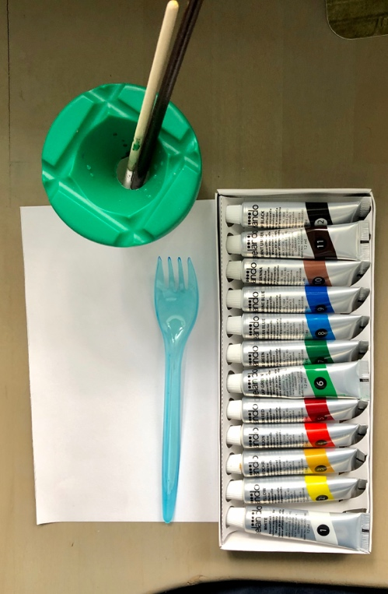

- Namaluj łodygę zieloną farbą.
- Zamocz widelec w żółtej farbie (lub nałóż ją na widelec pędzelkiem) i odciskaj na kartce, tworząc kształt kwiatu mlecza.
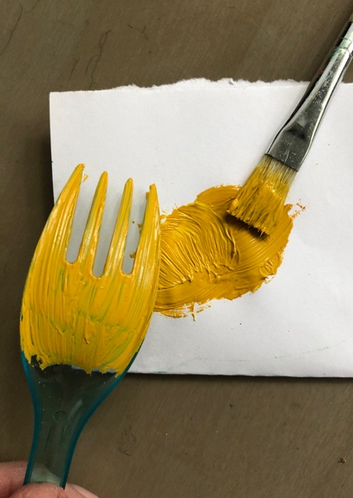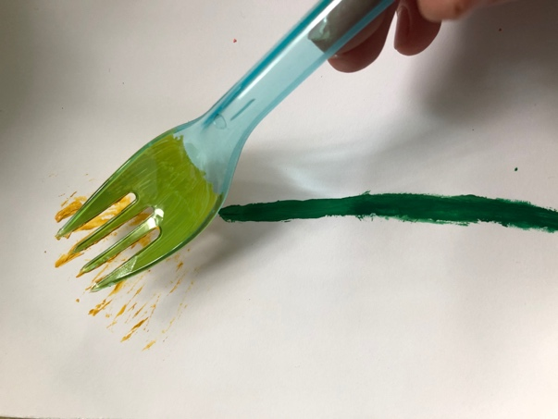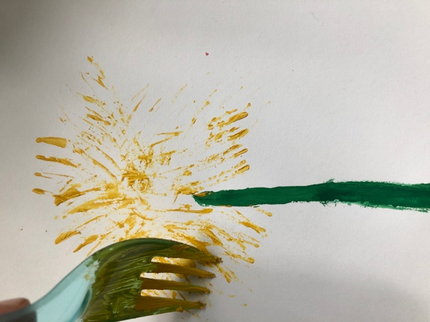

- Twój kwiat jest gotowy. Jeśli masz ochotę (i miejsce na kartce) domaluj jeszcze jednego lub dwa.
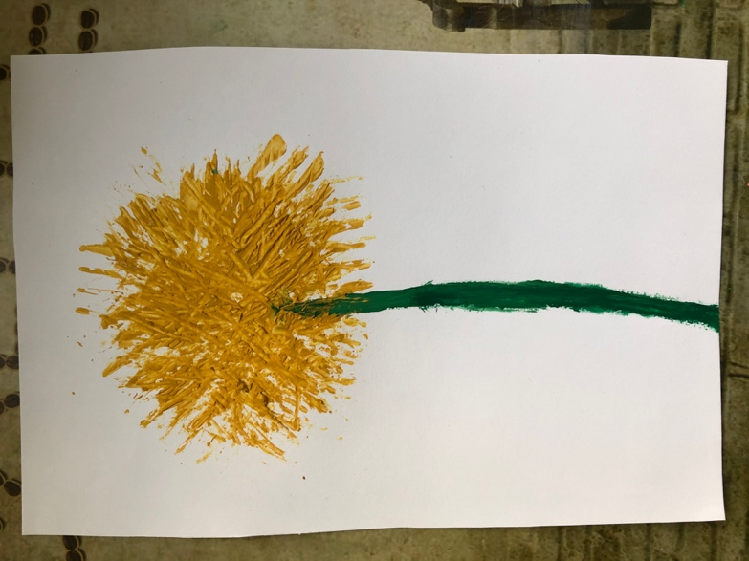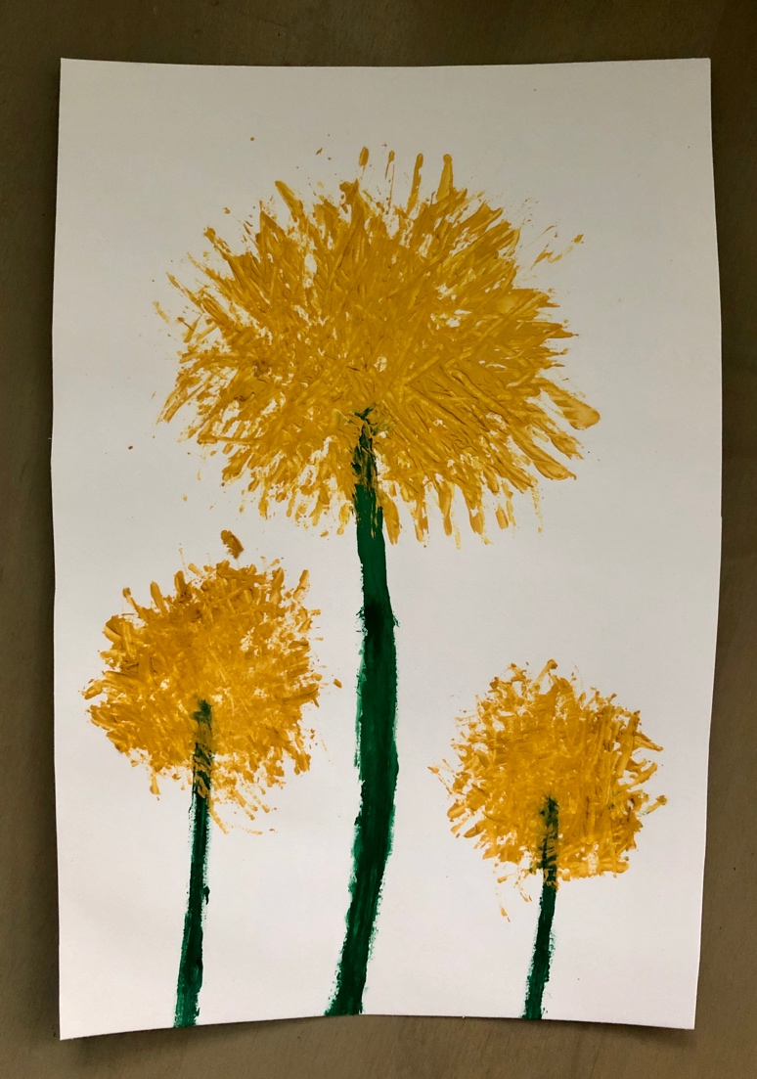

Ważne
Dzięki wykonaniu tej pracy:
- rozwijasz wyobraźnię i kreatywność,
- poszerzasz doświadczenia plastyczne i kreatywne poprzez użycie plastikowego widelca jako materiału plastycznego,
- dajesz drugie życie produktowi,
- rozwijasz motorykę małą i doskonalisz sprawności manualne.
Karta pracy rozwija kompetencje kluczowe:
- świadomość i ekspresja kulturalna: twórcze wyrażanie idei, otwarcie na nowości, umiejętność wyrażania wrażliwości i ekspresji podczas czynności plastycznych, umiejętność wyrażania siebie poprzez wykonanie pracy.
Opracowanie: K.B.

